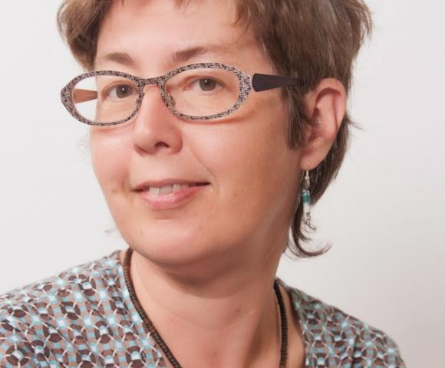

auteurslezing Sylvia Vanden Heede
de Bib Leuven
24 januari 2017
Biografie
Sylvia Vanden Heede groeit op in een gezin van acht kinderen. Ze is een dromerig kind dat maar twee dingen echt belangrijk vindt op school: tekenles en opstellen schrijven. Op haar tiende begint ze haar eigen verhalen te schrijven. Ze studeert sierkunsten in Brugge en godsdienstwetenschappen in Heverlee. Tussendoor blijft ze verhalen schrijven, hoewel dat soms moeizaam en traag gaat. Haar eerste boek stuurt Sylvia Vanden Heede in 1985 in voor de Jacob van Maerlant-debutantenprijs.
Sylvia Vanden Heede schrijft historische, avontuurlijke en realistische verhalen. De huid van de beer speelt zich bijvoorbeeld af in de negende eeuw. Zowel dit boek als veel van Sylvia Vanden Heedes andere verhalen gaan over de innerlijke zoektocht van een jong personage naar zichzelf, over het verlangen jezelf te mogen zijn en het verlangen naar vrijheid. Sylvia Vanden Heede toont een grote betrokkenheid bij allerlei misstanden en toont dat ze tegen geweld en machtsmisbruik is.
Het bekendst is Sylvia Vanden Heede van haar verhalen voor beginnende lezers over Vos en Haas, die ze samen met Thé Tjong-Khing maakt. In haar dierenverhalen doen en voelen de dieren net als mensen, maar blijven ze tegelijk herkenbaar als dier, hoewel ze nergens stereotiep worden. De rake typeringen, de humor en de illustraties zorgen ervoor dat de Vos en Haas-reeks een enorm succes is geworden. Er is zelf een aparte website van Vos en Haas, http://www.vosenhaas.com
Sylvia schrijft ook gebedenboeken, non-fictie en ze is actief als vertaalster.

Bibliografie (selectie 6+)
2017 Vos en Haas. Het land van de Nijl (Lannoo)
2015 De bril van Wolf (Lannoo)
2014 Hond weet alles en Wolf niets (Lannoo)
2014 Een afspraakje in het bos (Lannoo)
2012 Het tweede dikke boek van Vos en Haas (Lannoo)
2012 Hond bijt Wolf (Lannoo)
2011 Een echt zwijn is stoer (Lannoo)
2009 Dag Vos, dag Haas! (Lannoo)
2009 Het grote boek van Vos, Haas en Uil (Lannoo)
2009 Wolf en Hond (Lannoo)
2008 Vos en Haas : blauw is saai (Lannoo)
2006 En God maakte de mens : de mooiste bĳbelverhalen om zelf te lezen en om naar te luisteren (Lannoo; Benjamin)
2006 Het dikke boek van Vos en Haas (Lannoo)
2004 De jas (Zwijsen)
2002 Het huis van slak (Averbode)
2002 Het woordenboek van Vos en Haas (Lannoo)
2001 Het kookboek van Vos en Haas (Lannoo)
2000 Een vriend voor Jelle (Averbode)
2000 Het uur van de maan (Maretak)
2000 Vos en Haas op het eiland (Lannoo)
1999 Mijn staart eraf als het niet waar is (Lannoo)
1999 Tot kijk, Vos en Haas (Lannoo)
1998 Vos en Haas (Lannoo)
1988 Parkieten zijn wild (Lannoo)
Enkele titels toegelicht

Vos en Haas. Het land van de Nijl
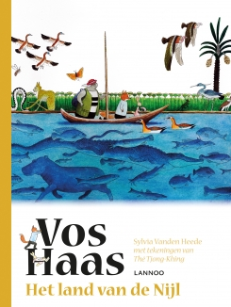
Sylvia Vanden Heede (auteur), Thé Tjong-Khing (illustrator)
Uitgever: Lannoo, 2017
Leeftijd: +6
Een samenleesboek van Vos en Haas over mummies, piramides en farao’s.
Fragment
'Het treft dat jullie mij treffen', knipoogt Rob.
'We gaan naar het oude Egypte, en ik ben jullie gids. Ik heb alles te koop, dus ook feitjes en weetjes.'
'Wat bedoel je met feitjes en weetjes?' vraagt Vos.
'Ditjes en datjes', zegt Rob.
Daar wordt Vos ook niet wijzer van. Daarom geeft Rob een voorbeeld.
'Weet je dat het in Egypte heel droog en heet is?' vraagt hij.
'Ja', knikt Haas. 'Want in Egypte is er veel woestijn. Maar er stroomt ook een grote rivier door. Het is de Nijl.'
Rob kijkt sip. Daar gaat zijn weetje! Haas wist het al!

De bril van Wolf
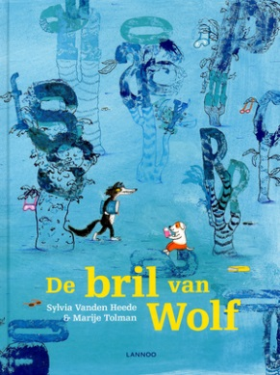
Sylvia Vanden Heede (auteur), Marije Tolman (illustrator)
Uitgever: Lannoo, 2015
Thema’s: lezen, brillen, prentenboek
Leeftijd: vanaf ca. 4 jaar, ook voor beginnende lezers

Hond weet veel, want hij leest veel boeken. Wolf leest nooit. Hij wil het wel, maar hij kan het niet, omdat hij niet goed ziet. Wolf gaat op zoek naar een bril. Maar dat valt niet mee. Groot prentenboek met grappige kleurenillustraties. Een grappig kijk- en leesboek voor kinderen die letters en woorden ontdekken.
Fragment
Hond leest een boek.
Wolf niet.
Wolf leest nooit!
Hij wil het wel.
Maar hij kan het niet!
Hond wijst een A aan.
'O', zegt Wolf.
Dat was fout.
'Ik weet hoe het komt', zegt Wolf.
'Ik zie niet goed.
En daar doe ik iets aan.'
Wolf gaat op zoek naar een bril.
En ja, hij vindt er een!
Wolf is zo trots!
Maar Hond zegt:
'Dat is geen bril voor een boek.
Het is een bril voor de zee...'
Wat nu?

En God maakte de mens: de mooiste bijbelverhalen om zelf te lezen en om naar te luisteren

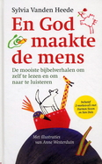
Sylvia Vanden Heede (auteur), Anne Westerduin (illustrator)
Uitgever: Lannoo, 2006
Thema’s: bijbel, bijbelverhalen
Leeftijd: +7
Bekende verhalen uit het Oude en Nieuwe Testament worden op eenvoudige wijze naverteld. Met gekleurde tekeningen.
Recensie
Sylvia vanden Heede maakte een nogal voor de hand liggende selectie uit de bijbelverhalen van het Oude en het Nieuwe Testament. In een eenvoudig taalgebruik, met korte zinnen en een overzichtelijke bladspiegel, weet ze de perfecte verteltoon te vinden voor jonge lezers. Belangrijke passages of woorden werden groter afgedrukt en krijgen op die manier meer aandacht. Anne Westerduin maakte prachtige illustraties, die een frisse kijk geven op de oude en soms gruwelijke verhalen. Het boek bevat ook twee luistercd’s, waarop de verhalen afwisselend door een Vlaamse (Sien Diels) en Nederlandse (Harmen Siezen) stem verteld worden. De verhalen worden zeer rustig en aangenaam voorgelezen, maar ik vind het jammer dat ze exact verwoorden wat er in de tekst geschreven staan. Al luisterend kunnen jonge kinderen gerust complexere zinnen en verhaalwendingen aan dan al lezend. Op de eerste cd staan bovendien alle illustraties uit het boek die op een computer getoond kunnen worden. Achteraan in het boek is er een lijst met verwijzingen naar het oorspronkelijke verhaal uit de Bijbel opgenomen.
(Inge Umans, www.pluizer.be)

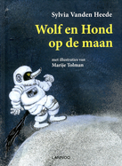
Wolf en Hond op de maan
Sylvia Vanden Heede, Inge Bergh (auteur), Marije Tolman (illustrator)
Uitgever: Lannoo, 2015
Thema’s: maan, heelal, sterren, weetjes, ruimtevaart, vriendschap
Leeftijd: +6
Hond weet veel meer dan Wolf. Maar Wolf leest een dik boek. Weet hij dan meer dan Hond? Verhalen op AVI-M3, aangevuld met informatie om voor te lezen over o.a. mummies, ridders, draken en raketten.

Recensie
Hond wordt wakker in een vreemde omgeving. Het is er kaal, zonder bomen. Het lijkt wel de maan, maar toch kan hij de maan ook zien. Zou hij dromen? Dan hoort hij Wolf. Wolf huilt. Hij zit in de put en dat is de schuld van Kat die Wolf naar een schat deed graven in zijn bos. Daardoor zijn alle bomen en struiken weg. Wolf wenst Kat naar de maan. Hij gaat aan de slag en bouwt een raket. Maar daarmee naar de maan vliegen zal volgens Hond niet lukken. Wat hij wel kan doen voor zijn neef is hem helpen een nieuw bos te planten.
Dit boek bevat een fragment uit het boek 'Hond weet alles en Wolf niets' dat bekroond werd met Vlag en Wimpel. Omdat het verhaal verwijst naar eerdere gebeurtenissen is het wat vreemd dit als op zich staand boek te lezen. De teksten zijn eenvoudig, geschreven in korte zinnen. Tussendoor wordt er meer uitleg gegeven over hemellichamen en ruimtevaart. Ook deze stukjes non-fictie zijn gemakkelijk leesbaar. Ongelooflijk hoe de auteur moeilijke begrippen op een eenvoudige manier en met simpele woorden weet te verklaren. Naast deze interessante 'weetjes' zijn er ook 'watjes' - meerkeuzevragen aan het einde van een stukje informatie - en een 'doetje' met simpele instructies om zelf een raket in elkaar te knutselen. Het boekje is prachtig geïllustreerd met kleine, van tekstballonnetjes voorziene prenten tussen de teksten door en met bladvullende, zacht ingekleurde pentekeningen van Marije Tolman. Een klein pareltje van Sylvia vanden Heede voor leergierige jonge lezers. Met een fijnzinnige humor combineert ze verhalen over Wolf en Hond met een boeiend onderwerp.
(Sieglinde Duchateau, www.pluizer.be)

Prijzen
2015: Zilveren Griffel voor Een afspraakje in het bos
2015: Vlag en Wimpel (Griffeljury) voor Hond weet alles en Wolf niets
2010: Vlag en Wimpel (Griffeljury) voor Wolf en hond
2008: De Gouden Uil Prijs van de Jonge Lezer voor Koek koek Vos en Haas
2007: Kinder- en Jeugdjury Vlaanderen (KJV) voor Vos en Haas en de dief van lek
2006: Zilveren Griffel voor Vos en Haas en de dief van Iek
2003: Boekenwelp voor Het woordenboek van Vos en Haas
2002: Zilveren Griffel voor Opgestaan is plaats vergaan
2001: Kinder- en Jeugdjury Vlaanderen (KJV) voor Tot kijk, Vos en Haas
2000: Kinder- en Jeugdjury Vlaanderen (KJV) voor Vos en Haas
1999: Vlag en Wimpel (Griffeljury) voor Vos en haas
1999: Jonge Gouden Uil voor Vos en Haas
1999: Boekenleeuw voor Vos en Haas
1995: Boekenwelp voor De huid van de beer
1993: Boekenwelp voor Wok van de Wilden
1988 Jacob van Maerlant debutantenprijs voor De spiegelplas

Bronnen
www.jeugdliteratuur.org
www.wikipedia.be
www.pluizer.be
www.lannoo.be
www.zoeken.bibliotheek.be
www.deleeswelp.be

